

**Segundo Examen Parcial – Sistemas de Información II.**

**David García González.**

**Prof. Sergio Castañeda Alvarado.**

**Lista de Clientes con ID 10,000**

select*fromTransacciones_VentawhereId_Cliente= 10000

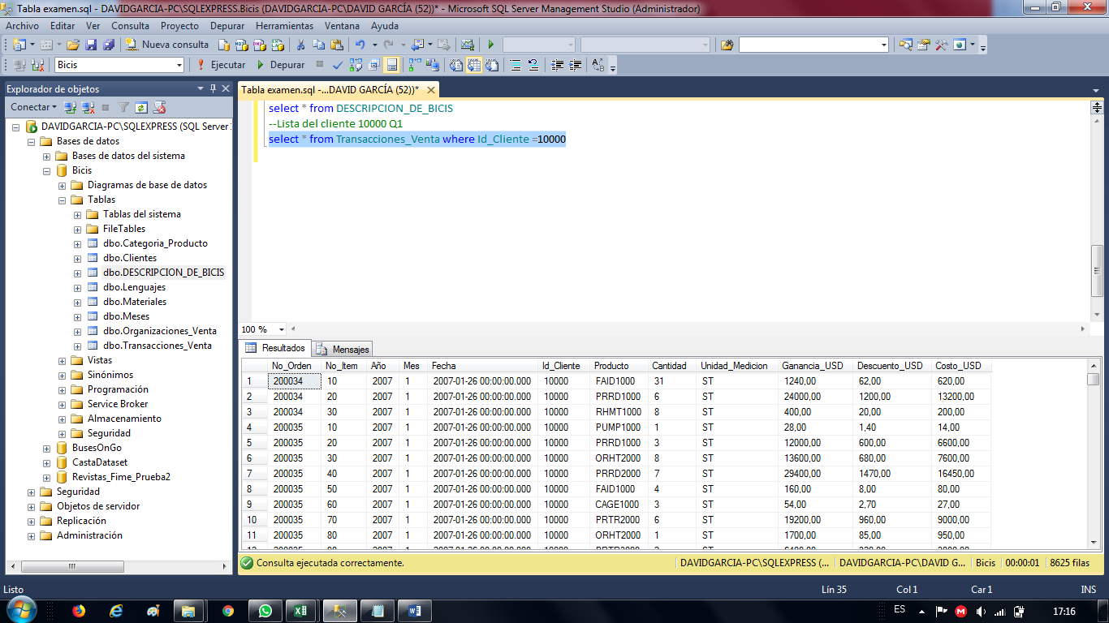

**Calcular un total de costo de 35910700.41**

selectsum (Costo_USD)astotalfromTransacciones_VentawhereId_Cliente=10000

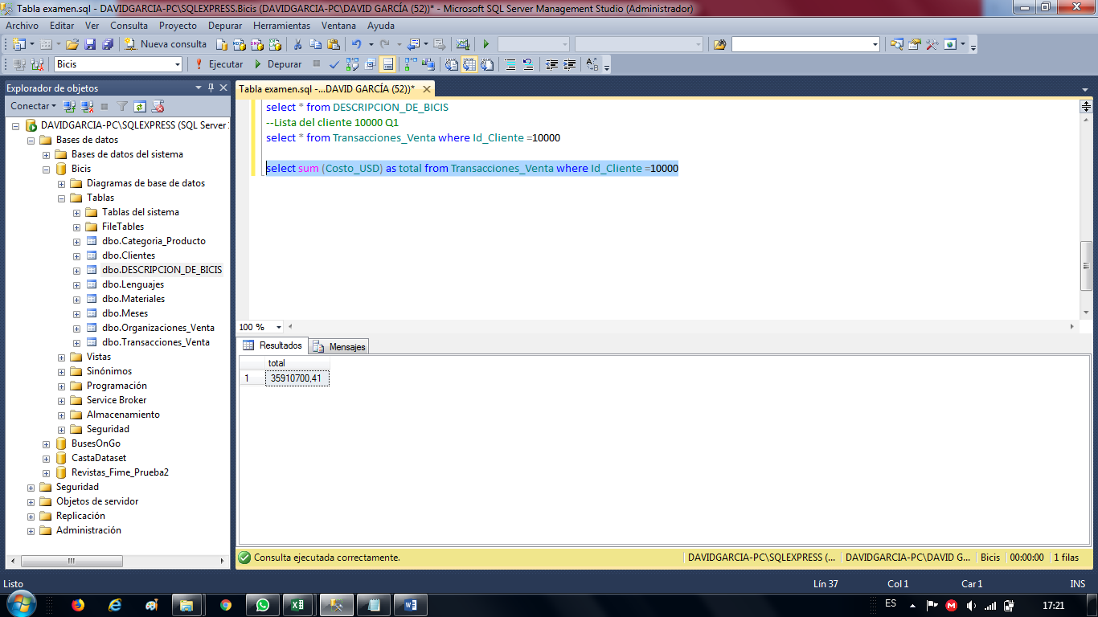

**Ordenar los Clientes de modo ascendente.**

selectC.Id_ClientefromTransacciones_VentaasV,ClientesasCwherec.Id_Cliente=v.Id_Clienteorderbyc.Id_Clienteasc

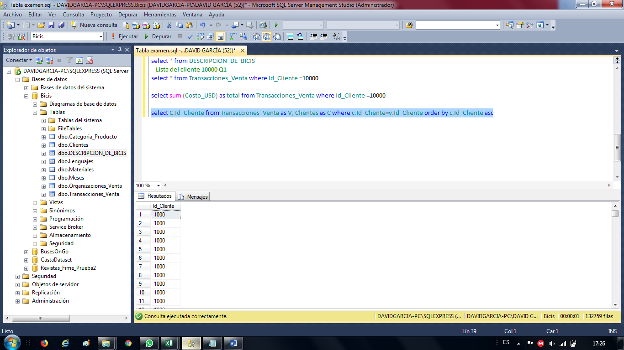

**Checar los productos comprados por el cliente 10,000**

selectTV.Producto,CP.DescripcionfromTransacciones_VentaasTV,Categoria_ProductoasCPwhereTV.Id_Cliente=10000

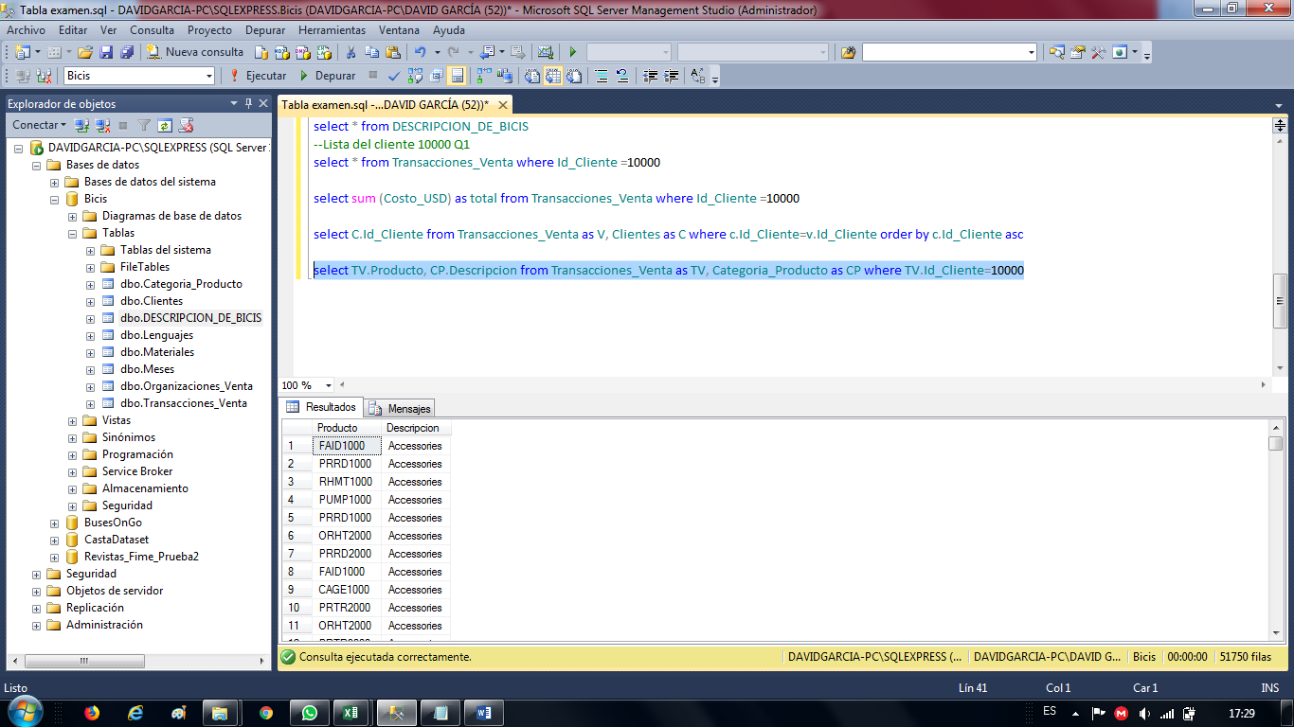

**Productos comprados por el cliente 10,000 y el costo total en USD**

SELECTTV.ProductoASID,M.DescripcionASNOMBRE,TEMP.COSTOTOTALASTOTALGRAL

FROM (SELECTSUM (TV.Costo_USD)ASCOSTOTOTALFROMTransacciones_VentaASTV

WHERETV.Id_Cliente=10000)ASTEMP,Transacciones_VentaASTV,MaterialesASM

WHERETV.Id_Cliente=10000ANDTV.Producto=M.Id_MaterialGROUPBYProducto,Descripcion,TEMP.COSTOTOTAL

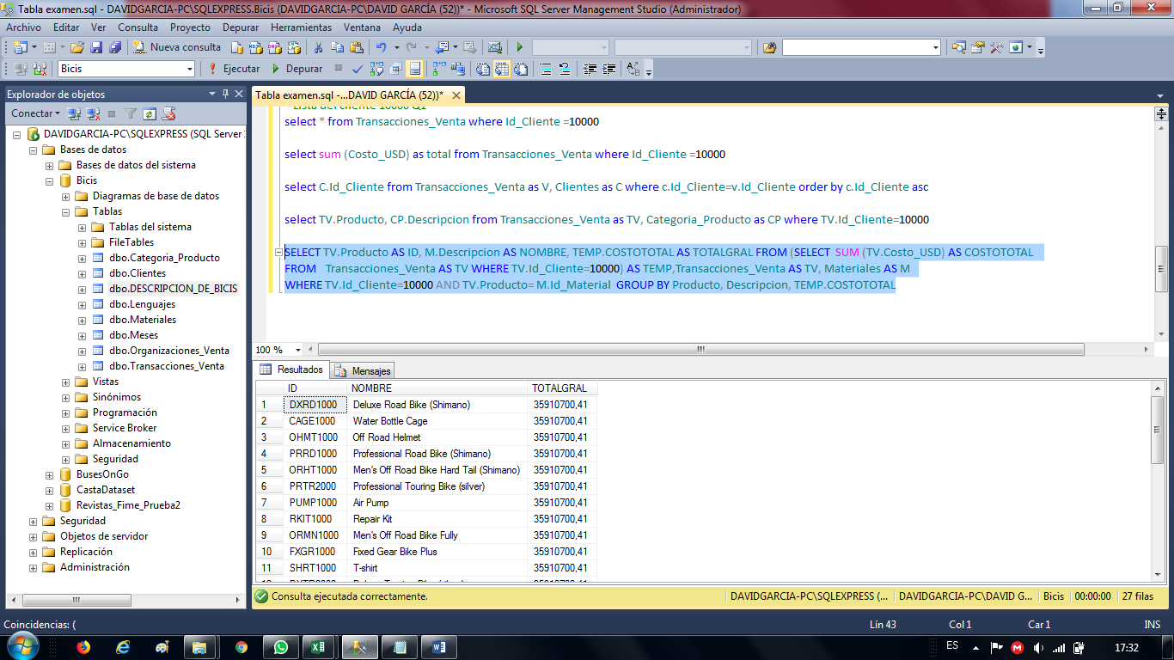

**Consulta que muestre el nombre de los clientes de Estados Unidos y que han comprado al menos un artículo**

SELECTDISTINCTC.Id_Cliente,C.LocacionFROMTransacciones_VentaasV,ClientesASC

WHEREV.Id_Cliente=C.Id_ClienteANDC.Pais='US'

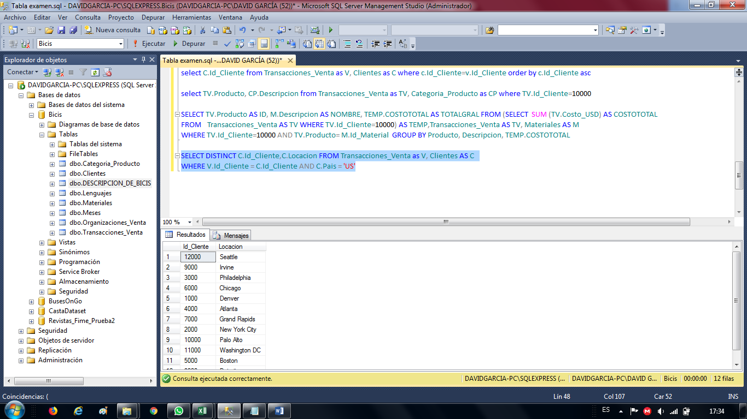

**Producto que más aparece en la tabla Transacciones_Venta**

SELECTTOP1M.Id_Material,M.Descripcion,COUNT(V.Producto)ASTotal_VendidoFROMMaterialesASM,Transacciones_VentaASVWHEREM.Id_Material=V.ProductoGROUPBYM.Id_Material,M.DescripcionORDERBYTotal_VendidoDESC

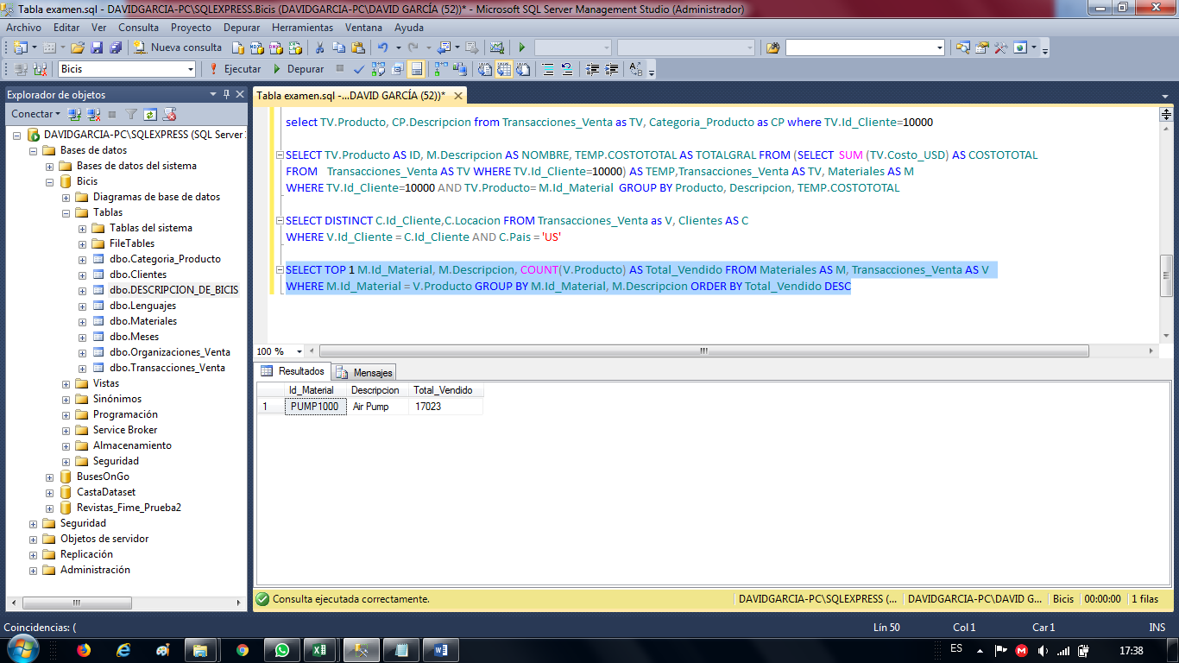

**Desplegar la cantidad de productos que tuvo un cliente en el siguiente rango de años: 2007-2010**

SELECTM.Id_MaterialasIdentificador,M.DescripcionasNOMBRE,count(T.Producto)asCANTIDADFROMTransacciones_VentaAST,MaterialesASM

WHERET.AñoBETWEEN2007AND2010ANDM.Id_Material=T.ProductoANDT.Id_Cliente=10000

GROUPBYM.Id_Material,M.Descripcion,T.Producto

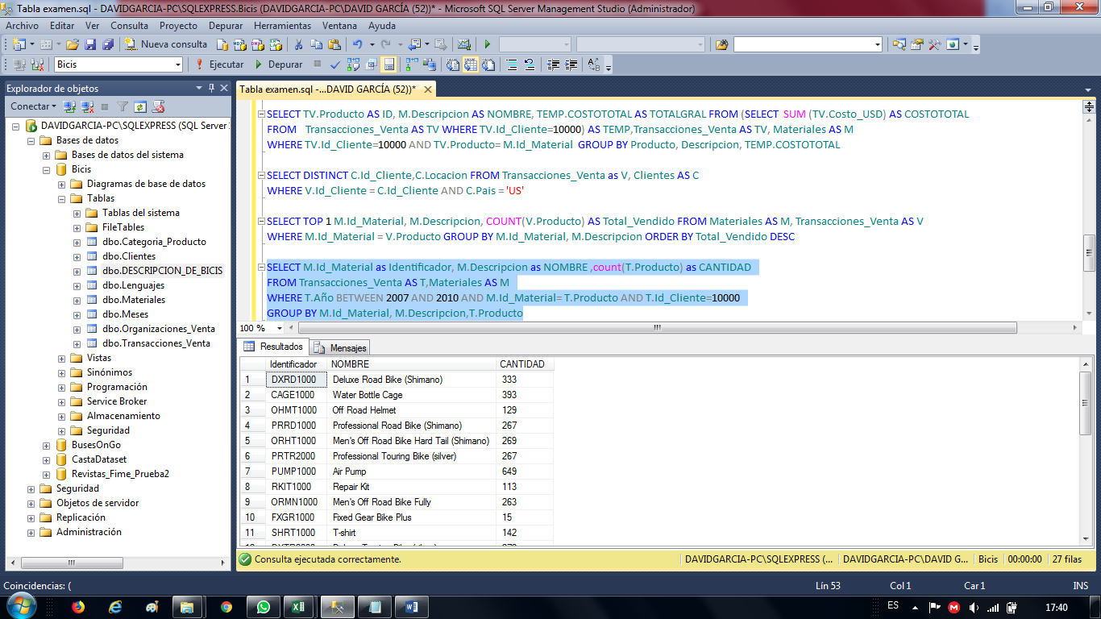

**Mostrar el nombre de un cliente, país, organización, nombre del producto, categoría y número de ítem de las transacciones de un cliente**

SELECTCL.DescripcionASCLIENTE,Cl.PaisASPAIS,ORG.DescripcionASORGANIZACION,M.DescripcionASPRODUCTO,CP.DescripcionASCATEGORIA,TV.No_Item

FROMTransacciones_VentaASTV,MaterialesASM,ClientesASCl,Categoria_ProductoASCP,Organizaciones_VentaASORG

WHERETV.Id_Cliente=20000ANDTV.Id_Cliente=Cl.Id_ClienteANDTV.Producto=M.Id_MaterialANDCL.Id_Organizacion=ORG.Id_OrganizacionANDM.Id_Cat_Prod=CP.Id_Cat_Prod

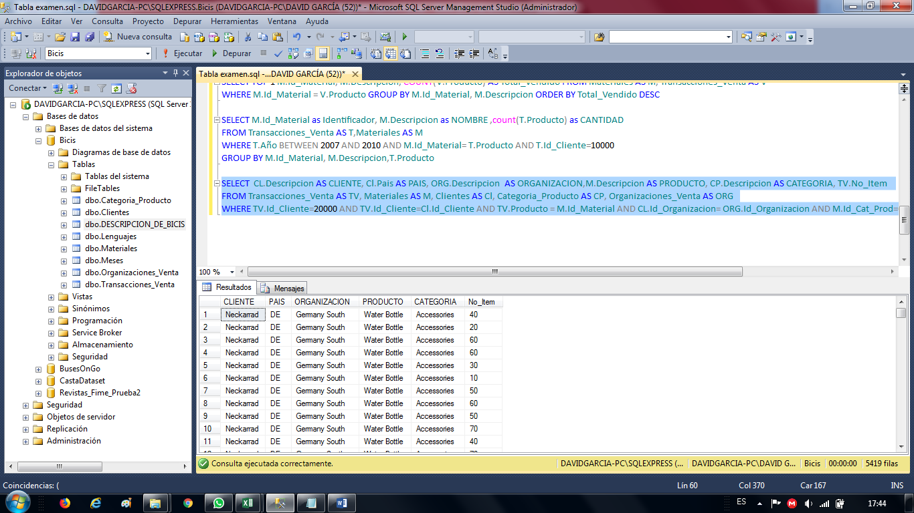

**Cantidad de productos total comprados por un cliente**

SELECTNo_Orden,SUM(Cantidad)ASCANTIDAD_DE_PRODUCTOSFROMTransacciones_Venta

WHEREId_Cliente=10000GROUPBYNo_OrdenORDERBYNo_OrdenASC

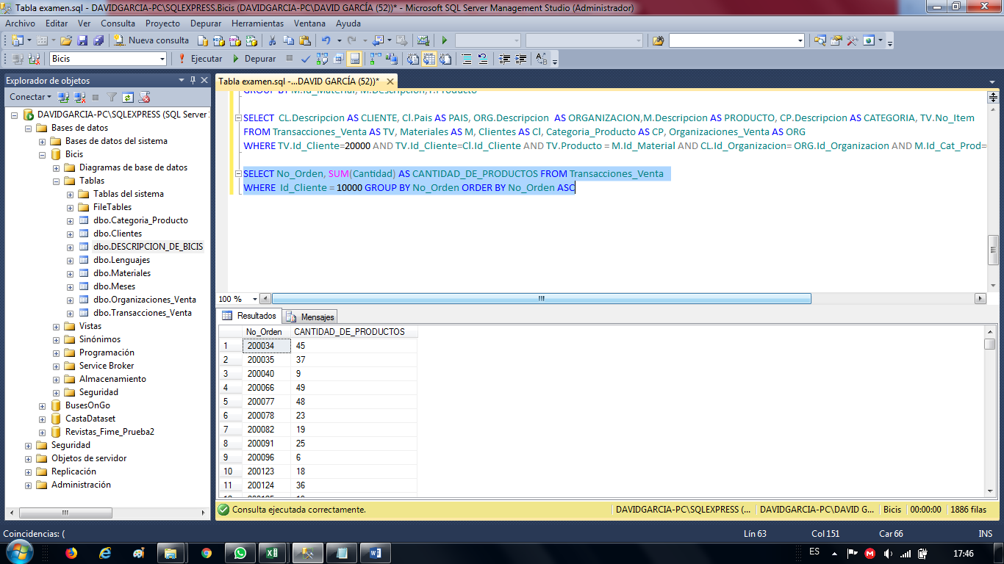

**Preguntas.**

1. **¿Qué base de datos manejaste y como se llamó finalmente la tabla que se integró al modelo de datos realizado? Se llamó Descripcion_de_bicis.**
2. **¿Cómo quedo finalmente la normalización de los datos? Se aplicaron las tres normas, se eliminaron campos repetidos, y eso reduce la redundancia. Quedo mejor estructurada la tabla después de aplicar las tres normas.**
3. **Describe brevemente todas las actividades que tuviste que desarrollar y que fue lo que aprendiste. La actividad principal que se hizo fue el análisis del modelo de datos, el chequeo de cómo debía estar acomodada la información, etc.**
4. **¿Por qué es tan importante el punto de Migración de objetos y Q&A Testing en el manejo de datos? Verifica que todos los datos estén correctos y en orden antes de ser dados de alta en la base de datos.**
5. **Dame tu opinión de como todos estos puntos impactan en tu formación académica. Me sirvió mucho personalmente, me ayuda a desarrollar experiencia en el campo, a desarrollar nuevas aptitudes y habilidades.**